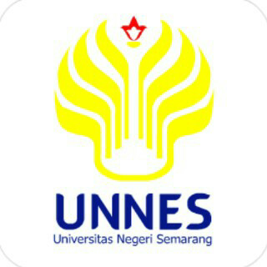
PROGRAM KREATIFITAS MAHASISWA
JUDUL PROGRAM
DESAIN KAOS KREASI “DOODLEES”
BIDANG KEGIATAN :
PKM KEWIRAUSAHAAN
Diusulkan Oleh :
Detti Luciana 2101414025/2014
Meyla Nur Hayati 2601414015/2014
Gandeng Yustina 2101414044/2014
Sepfina Nurul Mundharifah 4301414043/2014

UNIVERSITAS NEGERI SEMARANG
SEMARANG
2015
PENGESAHAN PKM-KEWIRAUSAHAAN
- Judul Kegiatan : Desain Kaos Kreasi
- Bidang Kegiatan : PKM-K
- Ketua Pelaksana Kegiatan
- Nama Lengkap : Detti Luciana
- NIM : 2101414025
- Jurusan : Pendidikan Bahasa dan Sastra Indonesia
- Universitas : Universitas Negeri Semarang
- Alamat Rumah dan No.Telp/HP : Jl. Pejagalan Wetan RT 05/03, Sokaraja Tengah, Kab. Banyumas / 087719453101
- Alamat Email : dettiluciana@gmail.com
- Anggota Pelaksana Kegiatan : 3 orang
- Dosen Pendamping
- Nama Lengkap : Santi Pratiwi Tri Utami, S.Pd.,M.Pd.
- NIDN : 0021078302
- Alamat Rumah dan No. HP : Trangkil Blok A No. 19, Semarang / 081393629660
Semarang, 29 September 2015
Menyetujui Ketua Jurusan Ketua Pelaksana Kegiatan
Bahasa dan Sastra Indonesia

Sumartini, S.S.,M.A Detti Luciana
NIP. 197307111998022001 NIM. 2101414025
Pembantu Rektor Dosen Pembimbing
Bidang Kemahasiswaan

Prof.Dr.Masrukhi, M.Pd. Santi Pratiwi Tri Utami, M.Pd.
NIP. 196205081988031002 NIP. 198307212008122001
ii
DAFTAR ISI

DAFTAR ISI 3
RINGKASAN 4
BAB 1 5
PENDAHULUAN 5
LATAR BELAKANG 5
BAB II 7
GAMBARAN UMUM RENCANA USAHA 7
BAB III 9
METODE PELAKSANAAN 9
A. Teknik Pelaksanaan 9
B. Tahapan Pekerjaan Program 9
C. Pencapaian Tujuan Program 10
BAB IV 11
BIAYA DAN JADWAL KEGIATAN 11
A. Rancangan Biaya 11
B. Jadwal Kegiatan 12
Lampiran 1. Biodata Ketua dan Anggota 13
Biodata Ketua Pelaksana 13
Lampiran 1.2. Biodata Anggota Pelaksana 1 14
Lampiran 1.3. Biodata Anggota Pelaksana 2 16
Lampiran 1.4. Biodata Anggota Pelaksana 3 17

